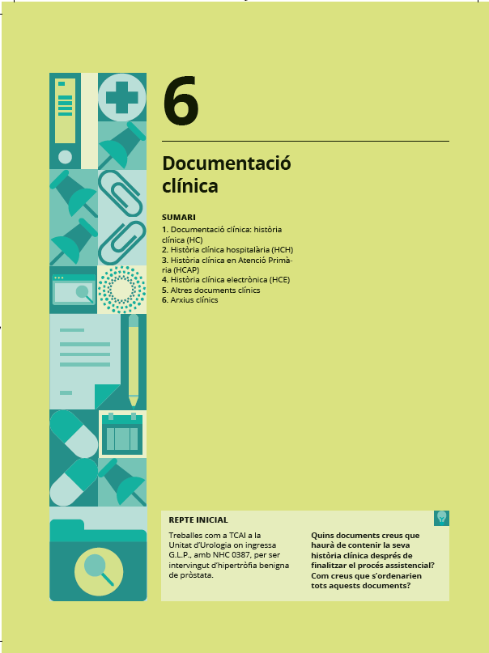

Suggeriments didàctics
L’objectiu principal d’aquesta unitat és que l’alumne conegui els aspectes bàsics de la història clínica, hospitalària especialment, i es familiaritzi amb els documents més importants. Per això, s’exposaran els diferents tipus d’història clínica, així com els diferents documents que la formen.
En primer lloc, s’analitzaran les funcions, les característiques i els requisits de la història clínica. A continuació, es descriuen i s’exemplifiquen els principals documents de la història clínica hospitalària, tant mèdics com, especialment, d’infermeria. Posteriorment, analitzarem l’estructura de la història clínica en Atenció Primària per donar pas als avantatges i els inconvenients, així com a les principals característiques de la història clínica electrònica que actualment adquireix major rellevància. El tema finalitza amb la descripció dels principals sistemes d’arxius clínics.
Per tal que l’alumne assimili millor aquests conceptes, en els recursos de la unitat s’inclouen exemples reals de documents d’infermeria i mèdics de diferents hospitals, tant públics com privats, així com reglaments d’ús de la història clínica.
Al llarg de la unitat, es plantegen exemples que han estat curosament seleccionats per ajudar els alumnes en l’adquisició, la consolidació i l’ampliació dels continguts.
Per finalitzar la unitat, es proposa que l’alumne realitzi un esquema dels continguts tractats, així com activitats (resoltes en aquest solucionari) que serviran per repassar els continguts estudiats amb anterioritat, detectar conceptes no assimilats correctament i corregir les possibles desviacions detectades en el procés d’ensenyament-aprenentatge. A més, s’inclouen casos pràctics (resolts també en aquest solucionari) de recapitulació per ajudar a consolidar els continguts tractats. Així mateix, adquireix vital rellevància el repte presentat per iniciar la unitat; ara arriba el moment de reprendre’l i, amb les capacitats i les competències professionals adquirides al llarg del desenvolupament de la unitat, podrem ser capaços de completar-lo.
Per finalitzar la unitat, proposem l’avaluació final, amb activitats tipus test, que ajudarà l’alumnat a valorar el seu progrés i identificar les possibles llacunes que pugui tenir.
Els materials complementaris de què disposem són:
- Presentacions multimèdia: són presentacions en PowerPoint per complementar les explicacions amb l’ajuda d’un ordinador i un projector.
- Avaluacions tipus test.
- Projectes finals: un projecte final per trimestre, que els alumnes podran desenvolupar en grup o de forma individual.
A continuació, es mostra una taula resum amb els recursos per a aquesta unitat:

Recursos de la Unitat 6
Recursos multimèdia | Presentacions multimèdia
Proves d’avaluació | Avaluacions tipus test
Projectes finals | Un projecte per trimestre

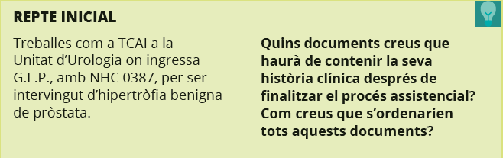
Pàgina 111
Amb aquest repte inicial, es busca que el professor pugui comprovar quins són els documents de la història clínica que l’alumne coneix abans d’iniciar la unitat. A més, servirà per tal que l’alumne sàpiga quins són els coneixements que ja té i, a mesura que es va introduint a la unitat, sabrà quins són els conceptes en els quals haurà de posar més èmfasi.
Per això, com a docent es poden utilitzar diferents tècniques didàctiques, com realitzar una pluja d’idees a l’aula, o en petits grups treballar aquest enunciat i fer posteriorment una posada en comú. A més, resulta convenient que el docent expliqui als seus alumnes quina és la relació que existeix entre la unitat didàctica i els objectius generals que el currículum estableix, així com la relació amb la resta de la programació.
En finalitzar la unitat, reprendrem aquest repte, però de forma més completa.

Resumeix
Pàgina 133
Copia i completa el següent esquema al teu quadern.

Resol
Història clínica
1·· Defineix la història clínica. Quina és la seva principal funció?
La història clínica és el conjunt de documents que contenen les dades, valoracions i informacions de qualsevol índole, sobre la situació i evolució clínica d’un pacient al llarg del procés assistencial.
La principal funció és l’assistencial: fer possible una atenció sanitària de qualitat.

2·· Suposem que treballes com a auxiliar d’infermeria en un hospital a la unitat de cardiologia. Pots accedir a la història clínica d'un amic de la teva parella que està ingressat a la unitat de cirurgia general?
No, la història clínica és un document privat i confidencial, al qual únicament tenen accés els professionals sanitaris que atenen el pacient (i el mateix pacient). No es compleixen aquestes condicions en aquest cas.
3·· Què significa que el que es registra a la història clínica ha de ser veraç i complet?
Segons el diccionari de l’IEC, “veraç” significa “que diu habitualment la veritat”. El que s’escriu ha de ser sempre cert, no es pot mentir i registrar alguna cosa que no s’ha fet.

Pel que fa a complet, es refereix al fet que s’ha d'anotar tot el que és important en l’atenció sanitària, sense deixar fora informació important i sense oblidar anotar el que s’ha fet.
4·· Al capítol V de la Llei 41/2002 es fa referència a la història clínica. Segons aquesta llei, quin és el contingut de la història clínica de cada pacient i quins professionals estan subjectes a mantenir el secret professional?
L’article 15 de la Llei 41/2002, de 14 de novembre, bàsica reguladora de l’autonomia del pacient i de drets i obligacions en matèria d’informació i documentació clínica, estableix que el contingut mínim de la història clínica serà:
a) La documentació relativa al full clinicoestadístic.
b) L’autorització d’ingrés.
c) L’informe d’urgència.
d) L’anamnesi i l’exploració física.
e) L’evolució.
f) Les ordres mèdiques.
g) El full d’interconsulta.
h) Els informes d’exploracions complementàries.
i) El consentiment informat.
j) L’informe d’anestèsia.
k) L’informe de quiròfan o de registre del part.
l) L’informe d’anatomia patològica.
m) L’evolució i la planificació de cures d’infermeria.
n) L’aplicació terapèutica d’infermeria.
o) El gràfic de constants.
p) L’informe clínic d’alta.
Així mateix, especifica que els paràgrafs b), c), i), j), k), l), o) i p) només són exigibles quan es tracti de processos d’hospitalització o quan així es disposi.
Quan es tracti del naixement, la història clínica incorporarà, a més de la informació a què fa referència aquest apartat, els resultats de les proves biomètriques, mèdiques o analítiques que resultin necessàries, si és procedent, per determinar el vincle de filiació amb la mare, en els termes que s’estableixin per reglament.
L’article 16 d’aquesta mateixa Llei, en el punt 6, especifica que “el personal que accedeix a les dades de la història clínica en l’exercici de les seves funcions queda subjecte al deure de secret”.

5·· Tenint en compte les següents característiques de la HC, relaciona cadascuna d’elles amb l’enunciat que correspongui:
Pàgina 134
1. No poden existir dos pacients amb el mateix número d’HC. - c) Única.
2. Inclou tots els documents generats en prestar assistència sanitària a un pacient. - d) Integrada.
3. Reuneix tots els processos assistencials d’un pacient. - f) Acumulativa.
4. S’utilitzen formats i registres amb un contingut mínim obligatori. - a) Normalitzada.
5. Els episodis assistencials s’ordenen cronològicament. - b) Seqüencial.
6. S’arxivarà de forma segura i es podrà accedir a la informació sempre que es necessiti. - i) Conservable i recuperable.
Història clínica hospitalària
6·· Localitza en l’exemple d’ordres mèdiques les dades característiques que han de ser presents en els diferents documents de la història clínica hospitalària.
Les dades a localitzar serien les següents:
– Nom i codi del document.
– Identificació del centre hospitalari (i de la unitat o servei assistencial).
– Identificació del pacient: núm. d'HC, nom i cognoms, sexe, habitació i llit en què està hospitalitzat. i de vegades altres dades. Per als documents en paper, se solen utilitzar les etiquetes adhesives generades per ordinador, per evitar errors i dades incompletes.
– Contingut específic de cada document.
– Identificació dels professionals que participen en l’assistència; sovint han de signar.
– Data (i, en algunes ocasions, l’hora) del registre.

7·· Què és el consentiment informat? Quin professional és l’encarregat de donar aquest consentiment al pacient o representant legal? Raona la teva resposta.
El consentiment informat és la conformitat lliure, voluntària i conscient d’un pacient, manifestada en el ple ús de les seves facultats després de rebre la informació adequada, per tal que tingui lloc una actuació que afecta la seva salut.
Sol ser verbal, però necessàriament ha de ser per escrit en intervencions quirúrgiques, procediments diagnòstics i terapèutics invasors i, en general, en tractaments que suposin riscos o inconvenients notoris per a la salut del pacient. Lògicament, no és així en casos d’urgència vital.
El metge ha d’informar dels riscos de forma clara, comprensible i concreta i, per tant, serà aquest mateix metge, responsable de la tècnica invasiva a realitzar, el responsable de donar el consentiment al pacient o representant legal per a la seva signatura.
8·· Cita dos documents de l’HCH que han de ser signats pel pacient. Per què ha de signar-los? En general, qui ha de signar els documents de la història clínica d’un pacient?
D’acord amb el principi d’autonomia que la Llei reconeix al pacient (especialment en la Llei 41/2002), el pacient (o, si és procedent, el seu representant legal) signarà aquells documents en què hagi de donar el seu consentiment o prendre decisions relacionades amb l’atenció sanitària. Assumeix, després de rebre informació concreta, clara i completa, la seva decisió amb els riscos que suposa; es fa responsable de la seva decisió. Són els següents:
- Autorització d’ingrés: accedeix a ser hospitalitzat i a les mesures comunes de diagnòstic i tractament.
- Consentiment informat: dona permís, després de rebre la informació adequada, a un determinat procediment diagnòstic o terapèutic que suposa un risc (operacions quirúrgiques, exploracions invasives com les endoscòpies o que suposin algun perill com TAC, radiografies amb contrast, etc.).
- Alta voluntària: decideix abandonar l’hospital sense l’alta mèdica.
Habitualment, qui signa la majoria dels documents de la història clínica són els professionals que atenen el pacient: els metges en els documents mèdics i els professionals d’infermeria en els documents d’infermeria.
9·· Cita el document de la HC d’infermeria a què es refereix cadascuna de les següents afirmacions:
a) Conté el registre de la dosi, hora i via d’administració a un pacient d’un medicament que el metge havia prescrit.
Full terapèutic d’infermeria o d’administració de tractaments.
b) S’hi indiquen les recomanacions de cures d’infermeria d’un pacient que abandona l’hospital.
Informe d’infermeria a l’alta.

Història clínica en Atenció Primària
10·· Indica el document de la HC en Atenció Primària al qual es refereix cadascuna de les següents afirmacions:
a) S’hi anoten de forma ordenada els problemes de salut del pacient.

b) Inclou les dades més importants que recull el metge en l’auscultació cardiopulmonar.

c) Hi apareixen les vacunacions i el seguiment del pes i la talla del nen.

d) Hi ha les dades d’identificació del pacient i serveix com a contenidor d’altres documents.

e) Recull informació sobre operacions quirúrgiques sofertes al llarg de la vida del pacient.

f) Conté el pla de tractament prescrit pel metge de família.
S’hi anoten ordenadament els problemes de salut del pacient. | Llista de problemes.
Inclou les dades més importants que recull el metge en l'auscultació cardiopulmonar. | Biografia sanitària o dades generals.
Hi apareixen les vacunacions i el seguiment del pes i la talla del nen. | Biografia sanitària pediàtrica o dades generals pediàtriques.
Hi ha les dades d’identificació del pacient i serveix com a contenidor d’altres documents | Carpeta individual.
Recull informació sobre operacions quirúrgiques sofertes al llarg de la vida del pacient. | Biografia sanitària o dades generals.
Conté el pla de tractament prescrit pel metge de família. | Full d’evolució.

11·· Diferències entre la història clínica hospitalària i en Atenció Primària.
HC hospitalària | HC en Atenció Primària
Atenció especialitzada. | Atenció primària.
Enfocada al diagnòstic i el tractament de malalties. | Per solucionar i controlar problemes de salut; també amb enfocament preventiu.
Més complexa. | Més senzilla.
Gran número de documents diferents. | Número menor de documents.
Hi intervenen molts professionals diferents, que poden atendre ocasionalment el pacient. | Hi intervenen menys professionals, de forma més continuada en el temps.
Ordenació cronològica. | Orientada per problemes de salut.
Fragmentada per episodis d’ingrés. | Recull una atenció més continuada.

Història clínica electrònica
12·· Cita un avantatge per al pacient i un altre per al professional de la HC electrònica.
Per al professional: accés més ràpid a la informació, que s’actualitza de forma automàtica; es generen amb més facilitat els informes clínics, menys risc d’errors.
Per al pacient: és més difícil que pugui ser adulterada, millors sistemes de seguretat, més fàcil accés del pacient a la seva pròpia història clínica.

13·· Analitza les característiques de la HC electrònica i de la HC en paper. Quina consideres que facilita la pràctica diària de l’activitat assistencial? Raona la teva resposta.
Com hem vist a la unitat, les característiques de la història clínica electrònica i de la història clínica en paper són les següents:
Taula de comparació entre HC electrònica i HC en paper
Característiques | HC electrònica | HC en paper
Accessibilitat i disponibilitat | Immediata en qualsevol moment i lloc, si hi ha connexió informàtica per a usuaris amb permís.  Múltiples usuaris.  Facilita la comunicació amb altres professionals. | Només en un lloc, al centre on es genera. Es tarda més a trobar la informació.  Únic usuari.  Comunicació entre professionals més difícil.
Integritat de HC Continuïtat assistencial | Pot combinar la informació de dades de diferents àmbits i centres assistencials.  Possibilita la continuïtat assistencial i facilita el seguiment del procés (proves pendents, cites, etc.).  Evita repetir proves en disposar sempre de tota la informació. | A la pràctica, només es disposa d’informació del propi centre.  No és útil per a la continuïtat assistencial ni per al seguiment del procés.  Els retards i les pèrdues de documents fan que es repeteixin proves.
Temporalitat i seqüencialitat | Garantida per la inserció automàtica de data i hora.  Ordenació automàtica. | A vegades, s’oblida la data i/o l’hora.  Possibles errors en ordenar i seqüenciar la informació.
Durabilitat | No s'altera amb el temps. | Es fa malbé amb el temps, per l’ús i el deteriorament del paper.
Seguretat de la informació | Amb bons sistemes de seguretat, evita que es perdi la informació. | Es pot extraviar completament o parcialment.
Inviolabilitat | No pot ser adulterada, ja que sempre hi ha signatura digital amb inclusió automàtica de data i hora. | Pot arribar a refer-se totalment o parcialment sense que pugui comprovar-se.
Llegibilitat. Errors en les dades | Claredat absoluta en les dades. Menor nombre d'errors. Es poden establir filtres i rangs de valors normals. | A vegades, és confusa o il·legible.  Major risc d’inexactituds i errors en escriure les dades.
Per totes aquestes característiques, queda clar que la pràctica diària de l’activitat assistencial es veu facilitada amb la història clínica electrònica.
Arxius clínics
Pàgina 135
14·· En un arxiu, se segueix un sistema de doble dígit terminal en el qual cada secció es divideix en 100 subseccions. Com s’arxivarien les dels números: 00.180, 09.634, 11.880, 17.934, 33.155, 42.534, 46.055?
Per saber en quina secció es troba cada història clínica, hem de fixar-nos en les dues últimes xifres. La subsecció ve indicada per l’antepenúltima xifra, la 3a començant pel final.
15·· Tenint en compte les normes indicades, classifica i ordena alfabèticament les HC dels següents pacients:

Es classifiquen d’acord amb la lletra inicial del primer cognom. Dins de cadascuna d’aquestes seccions, s’ordenen alfabèticament, seguint les normes esmentades en el text. Quedarien ordenades de la forma següent:
Secció A: Andreu Romà, Felip
Secció E: Escuer Ros, Ramon
Secció G: Garcia Claver, Pilar
Garcia Coll, Francesc
Garcia Navarcles, Joan Carles
Garcia Roca, Sergi
Garcia-Julià Abat, Àngels
Secció L: Llull Pujol, Jordi
López Gasol, Eugeni
López de Haro Calderón, Antoni
Secció R: Ros San Emeteri, Anna
Secció S: Soria Iturriaga, Ander
16·· Segons els diferents sistemes de classificació i ordenació d’històries clíniques que hem estudiat a la unitat, escriu-ne 6 exemples de cada un i presenta’ls de forma ordenada seguint cada sistema.
Amb aquest exercici es pretén que l’alumne utilitzi els diferents sistemes de classificació i ordenació vistos a la unitat. Pot servir-li d’ajuda l’exemple número 9 elaborat amb aquesta finalitat.
Practica
1·· Acuts al teu metge de capçalera perquè no et trobes bé. Inventa un motiu de consulta i redacta un full d’evolució, seguint l’estructura corresponent.
Es tracta que l’alumne faci servir l’estructura SOAP per realitzar aquest exercici. Per fer-ho, li pot ser d’ajuda l’exemple 7 de la unitat.
2·· Visita el teu centre sanitari més proper i intenta recopilar tots aquells documents mínims que han de conformar la història clínica hospitalària. Una vegada que els tens localitzats, comprova si segueixen el format exigit per a aquest tipus de documents.
Amb aquesta activitat, es pretén que l’alumne identifiqui els documents mínims de la història clínica exigits a la Llei 41/2002, de 14 de novembre, bàsica reguladora de l’autonomia del pacient i de drets i obligacions en matèria d’informació i documentació clínica vistos a l’activitat 4 i que tornem a recalcar:

Contingut mínim de la HCH (Llei 41/2002)
1. Documentació relativa al full clinicoestadístic.  2. Autorització d’ingrés*.  3. Informe d’urgència*.  4. Anamnesi i exploració física.  5. Evolució.  6. Ordres mèdiques.  7. Full d’interconsulta.  8. Informes d’exploracions complementàries. | 9. Consentiment informat*.  10. Informe d’anestèsia*.  11. Informe de quiròfan o de registre de part*.  12. Informe d’anatomia patològica*.  13. Evolució i planificació de cures d’infermeria.  14. Aplicació terapèutica d’infermeria.  15. Gràfic de constants*.  16. Informe clínic d’alta*.
(*Si hi ha hospitalització o quan així es disposi)
A més, l’alumne ha d’observar que segueix el format exigit per a aquests documents i en la unitat:
Format dels documents de la HCH | - Nom i codi del document.  - Identificació del centre hospitalari (i la unitat o el servei assistencial).  - Identificació del pacient: NHC, nom i cognoms, sexe, habitació i llit en què està hospitalitzat i, a vegades, altres dades. Se solen usar les etiquetes adhesives generades per ordinador, per evitar errors i dades incompletes.  - Contingut específic de cada document.  - Identificació dels professionals que participen en l’assistència (freqüentment signat).  - Data (i, a vegades, hora) del registre.

3·· La Maria és una TCAI que treballa al Servei de Traumatologia de l’hospital de la seva ciutat. Quins són els documents de la història clínica que reflecteixen l’assistència prestada pel personal d’infermeria? Cita’ls i explica breument la finalitat d’aquests documents.
Document d’infermeria | Funció principal | Característiques
Valoració d’infermeria | Recollir les dades de la valoració inicial. | Les dades s’ordenen per necessitats humanes o per patrons funcionals de salut.
Planificació de cures | Contenir el pla de cures. | Recull també els diagnòstics d’infermeria.
Evolució d’infermeria | Recollir les cures d’infermeria. | D’acord amb el pla de cures; recull també els canvis i les incidències.
Aplicació terapèutica d’infermeria | Registrar l’administració de medicaments. | S’hi recullen amb detall: data, hora, problemes, si és procedent, i signatura del professional.
Gràfica de constants | Registrar les constants vitals del pacient. | Recull també més informació: balanç hídric, pes, etc. Pot ser més o menys detallada.
Informe d’infermeria a l’alta | Recollir els problemes de salut i les cures d’infermeria que necessita el pacient a l’alta. | Diferent de l’informe mèdic d’alta; se centra en els problemes i les cures d’infermeria.

4·· El Joan, de 75 anys, acaba d’ingressar a la planta de Cirurgia després de ser intervingut d’una apendicectomia d’urgència. A la seva arribada a planta, veiem que presenta nàusees, porta sonda vesical Foley número 16 i un drenatge a la ferida quirúrgica. A més, és portador de pròtesi dental, usa crosses per poder caminar pel fet que recentment li ha estat col·locada una pròtesi de genoll i indica que se sent espantat i que no ha pogut dormir gens des que va començar a trobar-se malament. Indica quin document d’infermeria ha de recollir tota aquesta informació i organitza-la.
El document que ha de recollir totes aquestes dades a l’ingrés del nostre pacient a la unitat és la Valoració d’infermeria a l’ingrés. Presentem un document d’aquest estil a l’exemple número 1 de la unitat. No has d’oblidar que cada centre assistencial pot tenir el seu propi disseny de document i, per tant, poden variar d’uns centres a uns altres però sempre han de complir amb el mateix format.
Recorda que les dades s’han d'ordenar bé per patrons funcionals o bé per necessitats humanes.
A l’aula virtual, trobaràs diferents models de fulls de valoració d’infermeria per poder saber on localitzar totes aquestes dades.

Pàgina 136
Posa’t a prova

1. S’entén per HC normalitzada:
a. La que està arxivada de forma segura.
b. Aquella amb documents que s’ajusten als mínims exigits per l’òrgan competent.
c. Aquella que està ordenada.
d. Totes les respostes són incorrectes.
2. Indica l’opció falsa:
a. S’han d’anotar les principals dades de la situació clínica i l’atenció sanitària.
b. S’hi haurà d’anotar alguna cosa que s’hagi fet.
c. El registre ha de ser clar i llegible, podent-se usar abreviatures.
d. Totes les respostes són correctes.
3. La confidencialitat és:
a. Un dret del pacient.
b. Una obligació del personal sanitari.
c. Les respostes a i b són correctes.
d. Totes les respostes són incorrectes.
4. El document de la HCH que resumeix l’atenció sanitària prestada al pacient un cop finalitzat el procés es coneix com a:
a. Anamnesi.
b. Evolució.
c. Informe clínic d’alta.
d. Aplicació terapèutica.
5. La HC enfocada a la prevenció de malalties i la promoció de la salut es coneix com a:
a. Història clínica hospitalària.
b. Història clínica d’Atenció Primària.
c. Les respostes a i b són correctes.
d. Totes les respostes són incorrectes.
6. El document de la HCAP que recull dades subjectives, objectives, orientació diagnòstica i pla d’acció és:
a. El full de dades generals.
b. El full pediàtric.
c. El full d’evolució.
d. La llista de problemes.
7. Indica un inconvenient de la HCE:
a. Accés immediat i simultani a la informació clínica.
b. Obliga a extremar precaucions pel que fa a seguretat i confidencialitat.
c. Generació fàcil d’informes clínics.
d. Agilitza la gestió sanitària.
8. Al full d’interconsulta se sol·licita:
a. L’opinió d’un especialista a un altre servei.
b. Proves diagnòstiques necessàries.
c. El consentiment del pacient.
d. Fer una valoració d’infermeria.
9. Indica la resposta correcta:
a. L’ordenació és lineal i bidimensional.
b. L’ordenació té nivells i és bidimensional.
c. La classificació és lineal i unidimensional.
d. La classificació té nivells i és bidimensional.
10. El sistema de classificació més utilitzat en els arxius clínics hospitalaris és:
a. Alfabètic.
b. Per data d’atenció.
c. Per data de naixement.
d. Per dígit terminal.

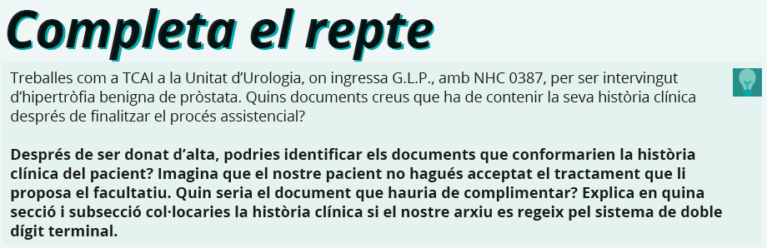
Després d’haver treballat la unitat, arriba el moment de completar el repte que se’ns plantejava al principi, però ara d’una manera més completa.
Al principi de la unitat, se’ns proposava un pacient ingressat per ser operat d’hipertròfia benigna de pròstata i se’ns preguntava per l’ordre i pels documents que conformarien la seva història clínica hospitalària.
Al llarg del tema, hem vist els diferents tipus d’històries clíniques i tots els documents corresponents; a més, hem comprovat que la llei exigeix ​​com a mínim uns documents que han de contenir totes les històries.
Ara, podem identificar amb claredat quins documents conformen, com a mínim, la història clínica d’aquest pacient i que seran per ordre d’aparició:
– La documentació relativa al full clínicoestadístic.
– L’autorització d’ingrés.
– L’anamnesi i l’exploració física.
– L’evolució.
– Les ordres mèdiques.
– El full d’interconsulta.
– Els informes d’exploracions complementàries.
– El consentiment informat.
– L’informe d’anestèsia.
– L’informe de quiròfan o de registre del part.
– L’informe d’anatomia patològica.
– L’evolució i planificació de cures d’infermeria.
– L’aplicació terapèutica d’infermeria.
– El gràfic de constants.
– L’informe clínic d’alta.
En aquest cas, no ha de existir l’informe d’urgència, ja que el nostre pacient ha ingressat de forma programada, que és l’habitual en cas d’hipertròfia benigna de pròstata.
En cas que G.L.P. no hagués volgut acceptar el tractament que li ha estat proposat haurà de signar l’alta voluntària, amb l’“assabentat” del metge, assumint així la responsabilitat dels possibles problemes que puguin sorgir.
Finalment, situarem la nostra història a l’arxiu clínic seguint el sistema de doble dígit terminal:
NHC: 0387
Estarà situat a la Secció 87 i Subsecció 03.

